**Barisan Aritmatika**

**Barisan Aritmatika (Un)** adalah **barisan bilangan yang memiliki pola yang** **tetap**. *Nah*, polanya itu bisa berdasarkan operasi penjumlahan atau pengurangan. Jadi, setiap urutan suku memiliki selisih atau beda yang sama. Selisih inilah yang dinamakan **beda**. Biasa disimbolkan dengan **b**.

Misalnya, di suatu barisan memiliki suku pertama, yaitu 2. **Suku pertama** disimbolkan dengan **U1** atau**a**. Lalu, di suku kedua (U2), yaitu 5. Suku ketiga (U3), yaitu 8, dan seterusnya. Berarti, barisan ini memiliki beda 3 pada setiap sukunya.

**2, 5, 8, ...**

(setiap suku memiliki selisih atau beda, yaitu 3)

*Nah*, untuk mencari suku ke-n (Un), kita bisa menggunakan rumusnya, *lho*. Rumus barisan aritmatika bisa kamu lihat di bawah ini, ya.

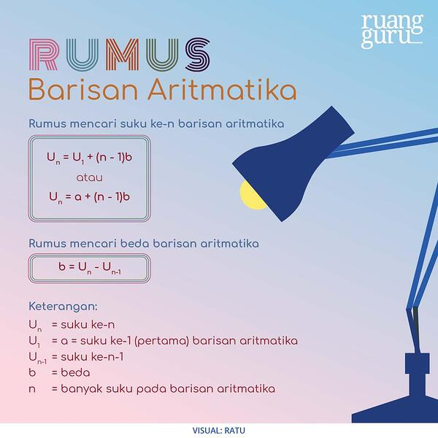

Oke, sekarang kita latihan soal mengenai barisan aritmatika yuk supaya kamu lebih paham materi ini.

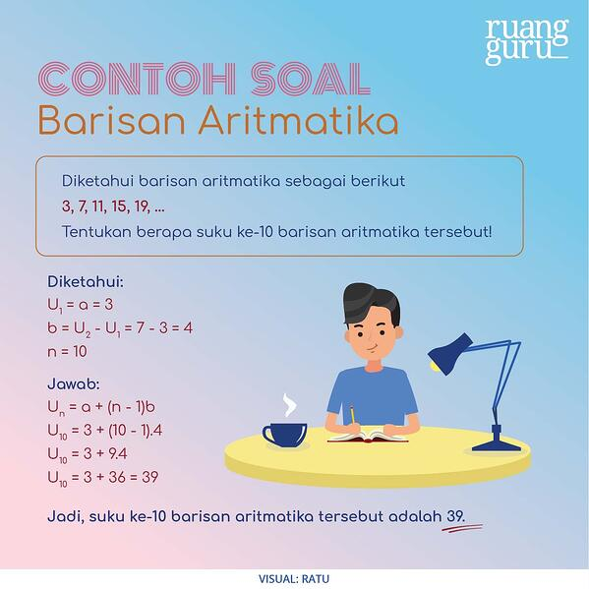

**Baca juga: [Barisan Aritmatika Bertingkat: Konsep Dasar, Rumus, dan Contoh Soal](https://www.ruangguru.com/blog/barisan-aritmatika-bertingkat-konsep-dasar-rumus-dan-contoh-soal)**

Soal yang ada di atas tadi termasuk soal dengan tingkatan mudah karena suku pertama dan beda-nya bisa kita cari dengan mudah. Lalu, bagaimana kalau kamu disuruh untuk menyelesaikan soal yang suku pertamanya dan bedanya belum diketahui.

Tenang, ada rumus cepat untuk mencari suku ke-n barisan aritmatika biar kamu tidak bingung mengerjakannya.

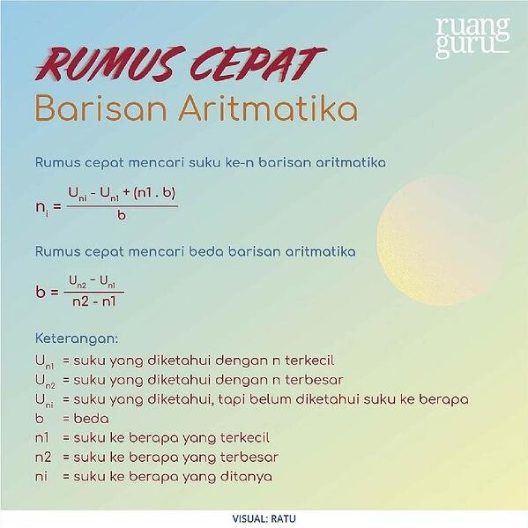

*Nah*, kamu sekarang sudah tahu *kan* rumusnya, langsung *aja yuk* kita kerjakan soalnya.

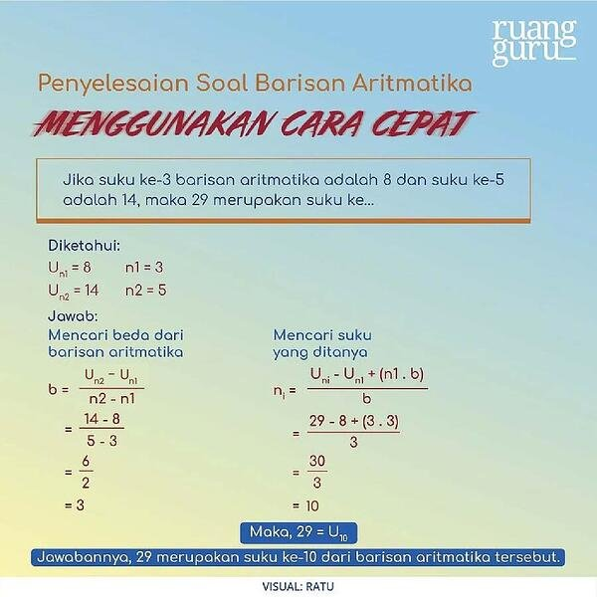

Pertama-tama, kamu harus mencari beda dari barisan tersebut terlebih dahulu.  Caranya, lihat pada selisih dua suku yang berdekatan. Setelah kita dapatkan bahwa beda dari barisan tersebut adalah 3, langsung saja kita masukan ke dalam rumusnya.

**Baca juga:** **[Mencari Pola Bilangan](https://blog.ruangguru.com/matematika-kelas-8-smp-mencari-pola-bilangan)**

Sudah paham *kan*Squad? Kalau tadi kita belajar tentang barisan aritmatika, sekarang kita belajar tentang deret aritmatika.

**Deret Aritmatika**

**Deret aritmatika (Sn)**adalah**jumlah suku ke-n pada barisan aritmatika.***Nah*, di sini kita hanya menjumlahkan barisan aritmatikanya saja sampai ke suku yang diperintahkan. Misalnya, kamu diperintahkan untuk mencari deret aritmatika jumlah 5 suku pertama dari barisan yang tadi dibahas. Jadi seperti ini ya penjelasannya.

**3, 7, 11, 15, 19, ...**

Jumlah 5 suku pertamanya berarti,

**3 + 7 + 11 + 15 + 19 = 55**

Lalu, bagaimana ya kalau mencari deret aritmatika jumlah 100 suku pertama dari suatu barisan? *Nah*, daripada kamu pusing menjumlahkan semua suku dari pertama sampai suku ke seratus, *mending* kamu memakai rumus deret aritmatikanya! Untuk rumus deret aritmatika, kamu bisa lihat dibawah ini yaa.

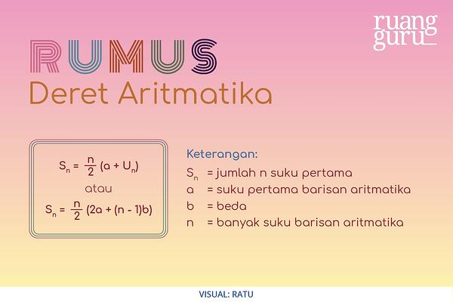

Jadi, sekarang sudah mengerti *kan, biar* kamu bisa menguasai materi ini, *yuk* kita coba untuk latihan soal lagi. Di bawah ini merupakan soal yang diambil dari soal UN tahun-tahun sebelumnya. Maka dari itu, soal-soal ini akan membantu kamu mempersiapkan UN nanti yaa.

